**Контрольно-измерительные материалы №2**

**по учебному предмету**

**«Физическая культура» 6 класс**

**(ДЕМОВЕРСИЯ)**

**Цель работы:** осуществить индивидуальную оценку учебных достижений по физической культуре, а также сформированность некоторых учебных действий.

**Форма работы:** выполнение теоретических тестов, заданий, ребусов.

**Структура работы:** контрольная работа состоит из 20 заданий. 1-3задания – предлагается ответить на вопросы и записать ответ, за каждый правильный ответ засчитывается 2 балла. 4-13 задания предлагается ответить на вопросы, к каждому вопросу дано 4 варианта ответа, надо указать букву верного ответа**,** за каждый правильный ответ засчитывается 1 бал. 14-18 задания -нужно разгадать ребусы, за каждый правильный ответ засчитывается 2 балла. 19 задание-установите соответствие между видом спортивной игры и правилами соревнований, за правильный ответ засчитывается 2 балла. 20 задание нужно вписать слово, за правильный ответ засчитывается 2 балла. Максимальное количество баллов за работу -30.

**Условия проведения контрольной работы:** при выполнении заданий запрещается использования средств мобильной связи, компьютер, справочной и учебно- методической литературы. Ученику необходимо иметь: ручку, карандаш, резинку, черновик. Ответы на задания учащиеся отмечают на контрольном листе.

**1**.Вид спорта, включающий ходьбу, бег, прыжки и метания называется -_____________________________________________________

**2.**Строй, в котором занимающиеся расположены в затылок друг за другом называется- ___________________________________________

**3.** Комплекс физических упражнений, обеспечивающий постепенный переход от сна к бодрствованию называется- _________________________

**ТЕСТ «ОСНОВЫ ЗНАНИЙ»**

**4. Когда и где зародились Олимпийские игры?**

а) 673г. до н.э. в России

б) 776г до н.э. в Древней Греции

в) 367г до н.э. в Америке

г) 700г. до н.э. в Англии

**5. Как звучит олимпийский девиз на Олимпиадах?**

а) «Быстрее! Выше! Сильнее!

б) «Самый сильный и выносливый»

в) «Быстрее! Сильнее! Выше!

г) «Я -победитель»

**6**. **Кто являлся организатором возрождения Олимпийских игр современности?**

а) Пьер де Кубертен

б) Аристотель

в) Платон

г) Виктор Цой

**7**. **Осанкой называется:**

а) силуэт человека

б) привычная поза человека

в) пружинные характеристики позвоночника и стоп

г) качество позвоночника

**8**. **Первая помощь при ушибах мягких тканей:**

а) холод на место ушиба, покой ушибленной части тела, наложение транспортной шины, обильное теплое питье

б) тепло на место ушиба, давящая повязка на область    кровоизлияния, покой ушибленной части тела, искусственное дыхание

в) холод на место ушиба, давящая повязка на область кровоизлияния, покой ушибленной части тела, конечности придают возвышенное положение

г) тепло на место ушиба, давящая повязка на область кровоизлияния, покой

ушибленной части тела, конечности придают возвышенное положение.

**9. Первой ступенью закаливания организма является закаливание…?**

а) водой,

б) солнцем,

в) воздухом,

г) холодом.

**10.Вероятность травм при занятиях физическими упражнениями снижается, если учащиеся…?**

а) переоценивают свои возможности,

б) следует указаниям преподавателя,

в) владеют навыками выполнения движений,

г) не умеют владеть своими эмоциями.

**11**. **Под физической культурой понимается:**

а) часть культуры общества и человека;

б) процесс развития физических способностей;

в) вид воспитания, направленный на обучение движениям и развитие физических качеств;

г) развитие естественных сил природы и воспитание гигиенических качеств.

**12 Что относится к основным факторам риска в образе жизни людей?**

а) Малая двигательная активность, психические стрессы

б) Нарушения в питании, переедание, алкоголизм, наркомания, курение

в) Всё перечисленное

**13**.**Систематическое употребление веществ, изменяющих психологическое состояние человека (табака, алкоголя, ингаляторов), специалисты расценивают как:**

а) асоциальное поведение

б) респективную привычку

в) вредную привычку

г) консеквентное поведение

**Разгадай ребусы на тему «Физическая культура» и запиши ответ.**

**(за каждый правильный ответ засчитывается 2 балла)**

**14-_________________________________**_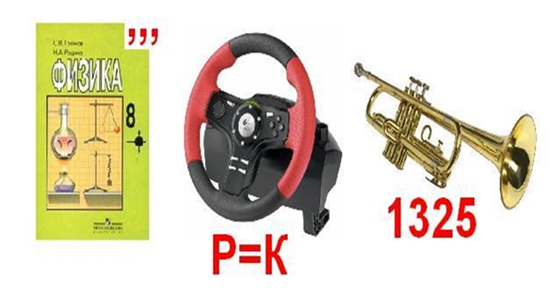

**15-**_____________________________________

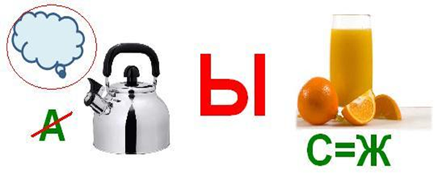

**16-**__________________________________________

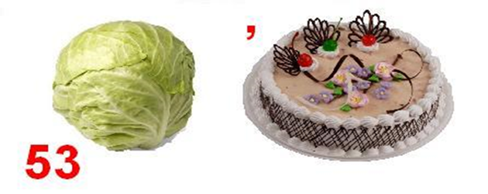

**17-**____________________________________________

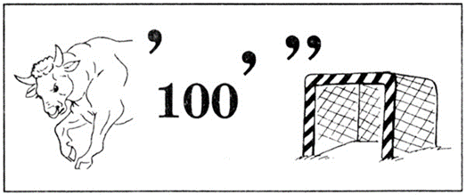

**18-** ____________________________________________

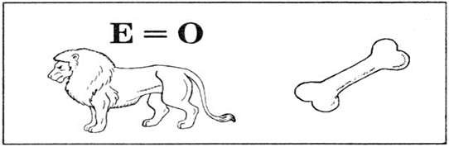

**19. Установите соответствие между видом спортивной игры и правилами соревнований.**

|  |  |  |  |
| --- | --- | --- | --- |
| **№ п/п** | **Вид спортивной игры** | **№ п/п** | **Правила игры** |
| **1** | **Футбол** | **а** | Время игры до 3-х побед одной команды. Количество игроков: 6х6 Ничья невозможна. |
| **2** | **Волейбол** | **б** | Основное время – 90 минут Количество игроков: 11х11 Дополнительное время, пенальти Ничья допускается. |
| **3** | **Баскетбол** | **в** | Основное время – 70 минут Количество игроков: 11х11 Дополнительное время. Ничья допускается. |
| **4** | **Хоккей на траве** | **г** | «Чистое» время – 40 минут Количество игроков: 5х5 Овертайм до победы. |

**20. Группа лиц, участвующих в спортивных соревнованиях, объединенных принадлежностью к одному спортивному коллективу, обозначается как**____________________________________

**Оценивания задания на основе «принципа сложения»**

|  |  |  |  |
| --- | --- | --- | --- |
| Количество баллов | % выполнения | Оценка | Уровень |
| 30-26 | 90-100 | «5» | высокий |
| 20-25 | 70-89 | «4» | повышенный |
| 19-10 | 40-69 | «3» | базовый |
| 9 и менее | 0-39 | «2» | низкий |